Köpingebro IF´s Årsfest 2015!



Boka denna kväll och ta gärna med dina vänner och bekanta.



Det blir två rätters middag, kaffe och dans till **DJ Christian Olofsson.**

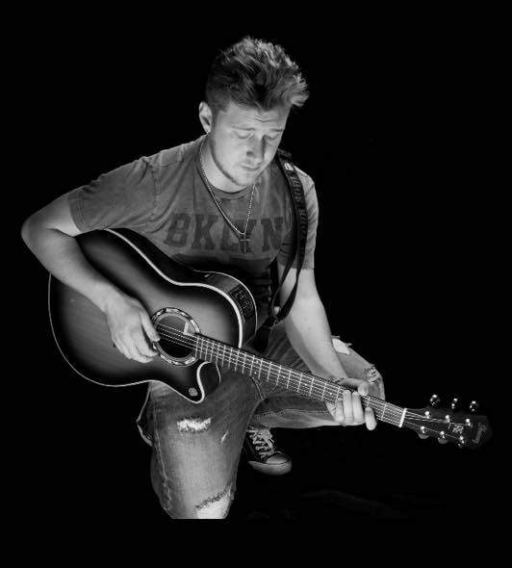

**Joakim Nilsson och Filip Persson**

**underhåller till maten!!**

**NÄR: Lördagen den 24 januari 2015**

**VAR: Surbrunnsparken i Ystad.**

**TID: 18.00-01.00**

**Inträde: 295 kr**

**Buss: 50 kr per person tur och retur**

Anmälan senast den 11 Januari via mail till kif@ystad.nu

Meddela även om du tänkt åka buss och var du vill stiga på. Betalning till bankgiro 804-7946 senast den 11 januari.

50 kr för bussen betalas också in på bankgirot, glöm inte att skriva detta på inbetalningen.



Buss Köpingebro – Ystad

Kl. 17.30 GeMa livs i Köpingebro

Kl. 17.40 Murab



**Köpingebro IF hälsar dig hjärtligt välkommen**

**och önskar Gott Nytt År!!**